***EGÉSZSÉGFEJLESZTŐ TÍPUSÚ SPORTMOZGÁSOK VÉGZÉSE***

**Program: EFOP-1.8.6-17-2017-00031**

**A NYUGAT- DUNÁNTÚL FELNŐTT LAKOSSÁG PREVENCIÓS CÉLÚ EGÉSZSÉGFEJLESZTÉSE SZABADIDŐSPORT RÉVÉN**

**Program időpontja: 2019.02.17. 10:00 - 21:00**

**Program helyszíne: 9700 Szombathely, Műjégpálya Kenderesi u. 2. és a Csónakázó tó futópályája**

**Mozgásformák: gyorskorcsolya, váltó verseny, műkorcsolya, jégtánc, jégteke, csúszó korong, fakutya verseny, akadályverseny, akrobatikus korcsolyázás, játékos versenyek, fürdőruhás korcsolyázás, jelmezes szépségverseny, jégkorong, darts, íjászat, lövészet, petanque, erős emberek versenye, célba dobó verseny, Csótó futás, kapura rúgó verseny**

**Egészségfejlesztési iroda: szűrések és tanácsadás**

**Pszichológus, Gyógytornász, Dietetikus- Előadás és interaktív beszélgetés**

­­­­­­­­­­_________________________________________________________________

**Jelentkezés: Varga Jenő Jéglovag 06 20 / 8282866** ______________________________________________________________________

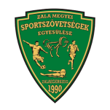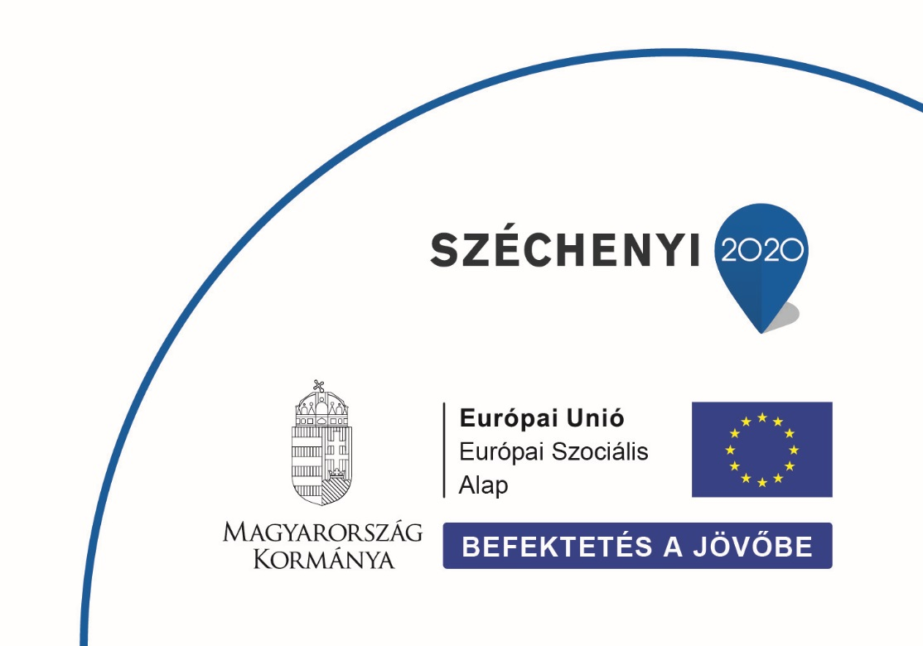

**ZMSE ZALA MEGYEI SPORTSZÖVETSÉGEK EGYESÜLÉSE 8900 ZALAEGERSZEG BÍRÓ MÁRTON U. 37/A**